Добірка підліткових книг від «Видавництва Старого Лева»
На сторінках книг від «Видавництва Старого Лева» підлітки зможуть знайти споріднені душі й, ототожнюючи себе з головними героями, поринути в літературний світ переживань та пригод.
Комплект з чотирьох книжок Ніни Е. Ґрьонтведт
«Привіт, це я!» -історія про юну Уду,якій дуже кортить розповісти вам про все на світі–про себе,про батьків ісестричку Ерле, про найкращу подругу Геллє і її брата-телепня Стіана. Що робити, коли на душі мулько і здається, що ніхто тебе не любить; яка межа між любов’ю та ненавистю, – на ці та інші питання відповість героїня книги.
«Абсолютна нецілована» –друга книжка письменниці,у якій ви дізнаєтесь про перші закоханості улюбленої героїніта інші найпотаємніші таємниці, про які можна писати в записнику-щоденнику, який замикається на ключик.
«Суперліто» -наступна книжка,у котрій Уда знову повертається,з новим щоденником і новими історіями про своєсуперліто.
«Happy End, попри все?..» – заключний щоденник Уди,яка так полюбилася українським читачам.Уда починаєнавчатися у старшій школі, і майже одразу в неї з’являється коханий. Але яке воно, справжнє кохання? Чи можна закохатися в когось, кого зовсім не знаєш і з ким якось ніяково поруч?
Комплект книг «У світлі світляків»
у комплект входять книги Ольги Войтенко «У світлі світляків. На порозі ночі» та «У світлі світляків. Пошуки відправника»
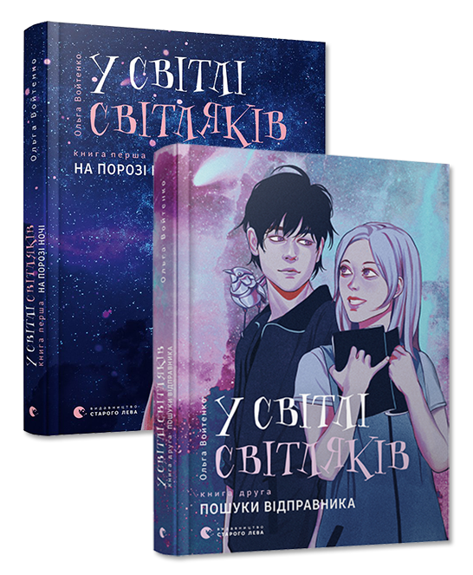
«У світлі світляків. На порозі ночі»
Що станеться, якщо зникне світло? Інтернет? Зв’язок? Як зміняться міста, країни, планета? Чи зможуть сучасні люди жити в нових умовах? Троє підлітків – Єва-Ліза, Тім і Макс – змушені перевірити це на власному досвіді. Які таємниці приховує темрява? Чи зможуть друзі відшукати світло, коли навколо лише холод і нескінченна ніч? Про це — у першій частині трилогії «У світлі світляків» – «На порозі ночі».
«У світлі світляків. Пошуки відправника»
У світі, де панують тиша, холод і пітьма, де більшість жителів спить не прокидаючись, спокій може порушити не так багато подій. Хіба що повідомлення, яке надходить невідомо від кого, невідомо звідки і невідомо як. Повідомлення, яке Єва-Ліза, Тім і Макс так довго чекали. Повідомлення, яке змусить їх покинути свій дім, за межами якого на них чекає лише невідомість і далека дорога.
Комплект книг «Дітям про бізнес» Шефер Бодо
у комплект входять книги Бодо Шефера: «Пес на ім’я Мані», «Кіра й таємниця бублика»
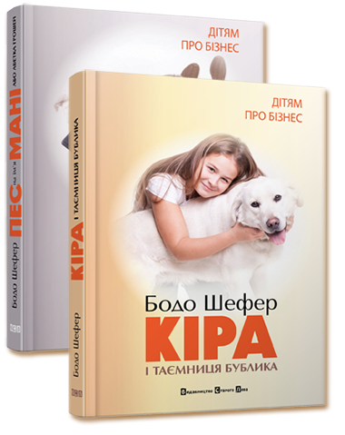
«Пес на ім’я Мані»
Кіра знаходить пораненого пса. Виявляється, пес уміє розмовляти! Він відгукується на кличку Мані і знає все про гроші. Дуже скоро Кіра, прислухаючись до порад Мані і сама стає справжнім фінансовим експертом і допомагає іншим правильно розпоряджатися грошима.Книжка фінансового консультанта, письменника і бізнесмена Бодо Шефера вчить дітей правильному ставленню до грошей. Але вона стане у пригоді і дорослим, котрі захочуть прислухатися до порад і зробити своє життя вільним від фінансових клопотів.
«Кіра й таємниця бублика»
Життя Кіри цілком змінилося після того, як вона врятувала пса – чудового лабрадора Мані. Пес умів розмовляти та навчив дівчинку правильно заощаджувати і розпоряджатися грошима. Ось-ось має здійснитися мрія Кіри – і вона полетить до Каліфорнії. Але на шляху до мети несподівано виникають перешкоди, які не так легко подолати – адже для цього потрібно знати сім правил життя… Книга відкриває дітям правила життя, які допоможуть їм досягати мети і стати гідними громадянами.

Комплект із двох книжок про Різдвозавра
Автор: Флетчер Том
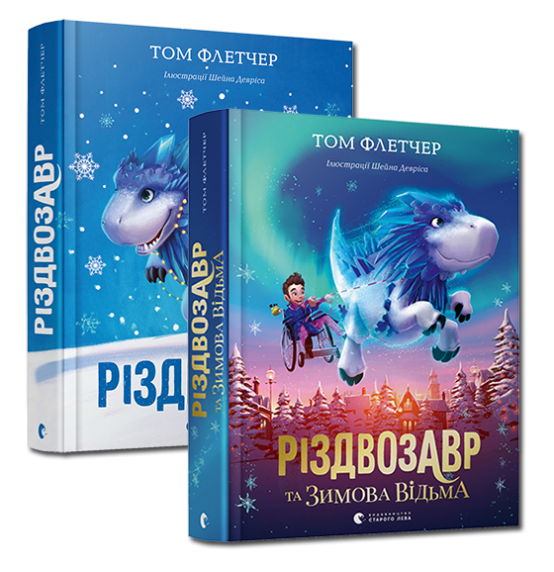
«Різдвозавр»
Хлопчик Вільям просить у Санти на Різдво динозавра і навіть не підозрює, чим обернеться його прохання. Гортаючи сторінки цієї веселої пригодницької книжки, ви довідаєтеся, хто допомагає Санті на Північному полюсі і хто намагається вполювати північних оленів, як з ненависті народжується дружба і чому містер Трандл понад усі свята любить Різдво.
«Різдвозавр та Зимова Відьма»
Вільям дивовижним чином опиняється в майбутньому і дізнається, що в ньому немає Різдва – улюбленого свята хлопчика і його тата. Він не може повірити, що існування Санти, ельфів та магічних оленів опинилося під загрозою через найголовнішого нечемнюха – містера П.
501 факт, який треба знати з… географії
Автор: Стенб’юрі Сара
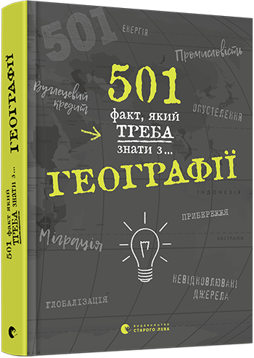
У цій книжці, геть не схожій на шкільний підручник, ви знайдете 501 важливий факт про Землю. Зокрема, цікаву інформацію про материки, океани й атмосферу та результати досліджень незвичних природних явищ і екокатастроф. Книжка зацікавить усіх, хто любить пізнавати світ.
Я і КонституціЯ
Автор: Денисенко Лариса , Ільков Олександр, Стельмащук Андрій, Шуліма Альона
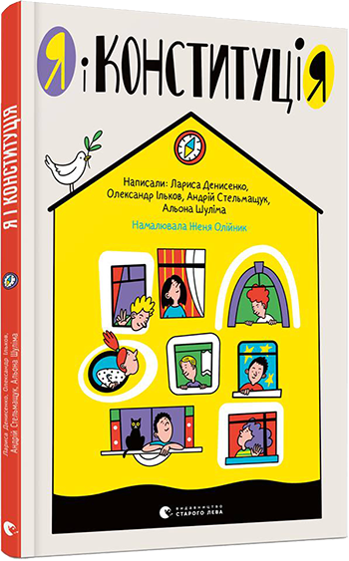
Чи знаєш ти, що таке Конституція України? І як в одній книзі може поміститися все наше життя і життя всієї країни? Адже Конституція — це не просто набір правил про державу, про вибори, права і обов’язки суспільства та кожного громадянина. Це найвищий закон, який встановлює та визначає державний устрій, контролює владу, нагадує про повагу і який, наче компас, дозволяє тобі почуватися у безпеці та здійснювати усі свої мрії.
Конституція як компас? Так! Бо у ній про те, хто ти як особистість і хто ми як народ на карті світу, яка наша точка відліку і який керунок маємо обрати, щоб іти у правильному напрямку.
Тож рушаймо!

7 звичок високоефективних підлітків
Автор: Кові Шон
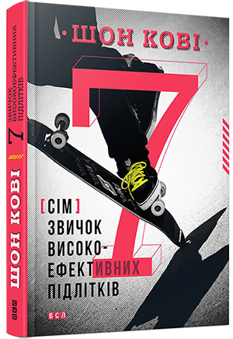
Це покроковий путівник для підлітків, який допоможе їм дійти із того місця, де вони є зараз, туди, де хочуть опинитися в майбутньому. Їхні цілі, мрії, плани – усе це здійсненне й досяжне. Просто потрібно знати, що допоможе правильно рухатися обраним шляхом. І ця книга Шона Кові стала для мільйонів підлітків школою самоповаги та успіху.
Книжка про сміття
Автор: Ткачук Галина
Ця книжка про те, що ми виносимо з нашого помешкання у сміттєвих пакетах і викидаємо у бак. Або, у найкращому разі, в кілька різних баків. Про те, що зустрічає нас, коли ми приходимо на пікнік до лісу. Про те, що пропливає повз нас у річці або в морі. І про те, що може заполонити всю нашу планету. Простіше кажучи, ця книжка про сміття — таку дивовижну річ, яку дуже легко створити, але якої неймовірно важко позбутися.
У книжці є спеціальні сторінки, на яких можна записати свої думки, спостереження, експерименти та ідеї.
Клуб червоних кедів
Автор: Пунсет Ана
Ця книжка іспанської письменниці Ани Пунсет — перша в серії «Клуб червоних кедів». Четверо подруг-семикласниць вирішують створити свій клуб — з власними правилами і знаковими для них червоними кедами, які обіцяють носити повсякчас. Одна з дівчат, на жаль, змушена переїхати з родиною до Німеччини, і подруги неймовірно сумують за нею.
Раптом з’являється нагода відвідати її в Берліні, взявши участь у конкурсі. Кому дістанеться перемога: Клубу червоних кедів чи касті Модних? На які капості здатна лідерка Модних, щоб добитися свого — читайте в цій захопливій підлітковій повісті.
Мій дідусь був черешнею
Автор: Нанетті Анджела
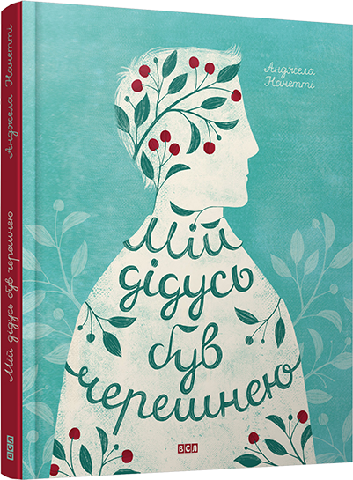
Ця книга – родинна історія хлопчика Тоніно, розказана від його імені. Проста і казкова водночас. Така, що зачепить кожного знайомими ситуаціями, подіями, фразами і страхами.
Тоніно є мама й тато, які не завжди знаходять спільну мову. Є дідусь і бабуся міські, а є – сільські. І вони зовсім різні, бо живуть у різних світах. І саме сільські дідусь і бабуся – Оттавіано і Теодолінда – словами, вчинками, тим, які вони є, відкривають перед Тоніно, а отже – й перед нами, скарби емоцій, вчать розуміти себе й близьких, сприймати і переосмислювати навіть найскладніші речі та явища. Навіть смерть, яка є невід’ємною частиною життя.
Ця історія – повернення в дитинство з його можливістю неможливого і нагадування про те, що дива існують поряд з нами, і що, попри сум, несправедливість та розпач, ми таки зуміємо їх побачити, якщо тільки відкриємо до них серце.
Ключ від Позасвіття
Автор: Альвтеґен Альбін, Альвтеґен Карін
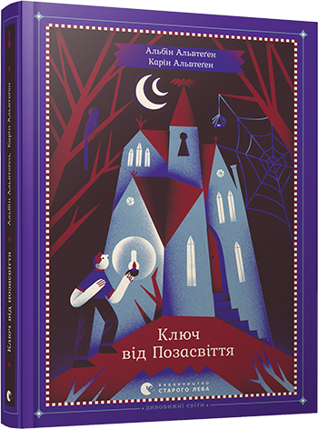
Дванадцятирічний Лінус з мамою і сестрою Ліннеєю їде на літо в Тракеборг, у химерний дерев’яний будинок, що вже багато років стоїть пусткою після таємничого зникнення його дивного власника. Здавалось би, літо буде нудне й нецікаве, але вже в першу ніч хлопчик чує дивні шуми в стінах, а невдовзі починають зникати речі.
Коли ж Лінус вирушає оглядати будинок, під поламаними дошками підлоги знаходить загадковий ключ. Хто його заховав і що він відмикає? Про це ви довідаєтеся зі сторінок фентезійної повісті «Ключ від Позасвіття» шведських письменників Альбіна й Карін Альвтеґен.

